Załącznik do Uchwały Nr XXVII/154/ 17
Rady Miejskiej w Miejskiej Górce
z dnia 20 grudnia 2017r.

GMINNY PROGRAM PROFILAKTYKI

I ROZWIĄZYWANIA PROBLEMÓW ALKOHOLOWYCH

NA ROK 2018

DLA GMINY MIEJSKA GÓRKA

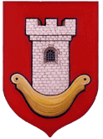

SPIS TREŚCI

Wprowadzenie 6

I. Diagnoza problemów uzależnień 8

II. Cele programu 24

III. Zadania do realizacji 24

IV. Współpraca z instytucjami w zakresie współrealizacji zadań wynikających z Gminnego Programu Profilaktyki i Rozwiązywania Problemów Alkoholowych 27

V. Monitorowanie stanu problemów alkoholowych i przemocy w rodzinie 27

VI. Sposoby realizacji zadań 28

VII. Finansowanie zadań programu 29

VIII. Sposób sprawozdania 29

IX. Ramowy plan realizacji i finansowania 30

WPROWADZENIE
Podstawę prawną rozwiązywania problemów alkoholowych w Polsce stanowi ustawa z dnia 26 października 1982 r. o wychowaniu w trzeźwości i przeciwdziałaniu alkoholizmowi (Dz. U. z 2016 r. poz. 487 ze zm.). Ustawa określa kierunki polityki państwa wobec alkoholu. Kompleksowo reguluje zagadnienia dotyczące profilaktyki i rozwiązywania problemów alkoholowych, wskazuje zadania z tego zakresu oraz podmioty odpowiedzialne za ich realizację, określa również źródła finansowania tych zadań.

W realizacji zadań zawartych w Programie szczególne zastosowanie mają następujące akty prawne:
1. Ustawa z dnia 26 października 1982 r. o wychowaniu w trzeźwości i przeciwdziałaniu alkoholizmowi (Dz.U. z 2016 r. poz. 487),
2. Ustawa z dnia 29 lipca 2005 r. o przeciwdziałaniu narkomanii (Dz. U. z 2016 r. poz. 224 z późn. zm),
3. Ustawa z dnia 11 września 2015 r. o zdrowiu publicznym (Dz.U. z 2015 r. poz. 1916),
4. Ustawa z dnia 24 kwietnia 2003 r. o działalności pożytku publicznego i wolontariacie (Dz. U. z 2016 r. poz. 239 z późn. zm.),
5. Ustawa z dnia 15 kwietnia 2011 r. o działalności leczniczej (Dz. U. z 2015 r. poz. 618 z późn. zm.),
6. Ustawa z dnia 13 czerwca 2003 r. o zatrudnieniu socjalnym (Dz. U. z 2011r. Nr 43, poz. 225 z późn. zm.),
7. Ustawa z dnia 29 sierpnia 2009 r. o finansach publicznych (Dz. U. z 2013 r. poz. 885 z późn. zm.),
8. Ustawa z dnia 29 stycznia 2004 r. Prawo zamówień publicznych (Dz. U. z 2015 r. poz. 2164 z późn. zm.),
9. Ustawa z dnia 8 marca 1990 r. o samorządzie gminnym (Dz. U. z 2016 r. poz. 446),
10. Ustawa z dnia 27 sierpnia 2004 r. o świadczeniach opieki zdrowotnej finansowanych ze środków publicznych (Dz. U. z 2015 r. poz. 581 z późn. zm.),
11. Ustawa z dnia 12 marca 2004 r. o pomocy społecznej (Dz. U. z 2016 r. poz. 930 z późn. zm.),
12. Ustawa z dnia 29 lipca 2005 r. o przeciwdziałaniu przemocy w rodzinie (Dz. U. z 2015 r. poz. 1390),
13. Ustawa z dnia 19 sierpnia 1994 r. o ochronie zdrowia psychicznego (Dz. U. z 2016r. poz. 546 z późn. zm.),
14. Rozporządzenie Rady Ministrów z dnia 4 sierpnia 2016 r. w sprawie Narodowego Programu Zdrowia na lata 2016 – 2020 (Dz. U. z 2016 r. poz. 1492),

Zadania w zakresie przeciwdziałania alkoholizmowi samorząd Gminy Miejska Górka wykonuje zgodnie z art. 4¹ ustawy, w postaci gminnego programu profilaktyki i rozwiązywania problemów alkoholowych, przez odpowiednie kształtowanie polityki społecznej.

STRUKTURA DEMOGRAFICZNA

Gmina Miejska Górka położona jest w południowo-zachodniej części Wielkopolski i należy do powiatu rawickiego. Obszar gminy leży w dorzeczu Baryczy i przecina go rzeka Dąbroczna. Przez obszar gminy przebiegają dwie główne drogi dające powiązania z systemami komunikacyjnymi: krajowym(droga nr 36) oraz wojewódzką (droga nr 434).Graniczy z gminami: Rawicz, Bojanowo, Jutrosin, Pakosław, Pępowo, Krobia, Poniec. Zajmuje powierzchnię 103,6 km².
Jest to gmina miejsko-wiejska. W jej skład wchodzą: miasto Miejska Górka oraz 17 wsi sołectw. Liczba mieszkańców miasta Miejska Górka to 3269 osób. Gmina liczy 9586 osób w tym 2012 to dzieci i młodzież .( dane na 06.12.2017r)
Na terenie gminy znajdują się: cztery przedszkola (16 oddziałów), cztery szkoły podstawowe, dotychczasowe klasy gimnazjalne przy Branżowej szkole I stopnia w Miejskiej Górce i przy Szkole Podstawowej w Konarach. Liceum Ogólnokształcące , Liceum Ogólnokształcące dla Dorosłych oraz Branżowa szkoła I stopnia( dotychczasowe klasy Zasadniczej Szkoły Zawodowej).

Liczba dzieci w przedszkolach-poniżej,,0” | 219
Liczba dzieci w przedszkolach i szkole gr,,0” | 84
Liczba uczniów szkól podstawowych | 769
Liczba uczniów w klasach gimnazjalnych | 198
Liczba uczniów szkół ponadgimnazjalnych | 254
Ogółem | 1524

RYNEK ALKOHOLOWY

Na terenie gminy znajduje się 35 podmiotów handlujących napojami alkoholowymi w tym piwo; 5 podmiotów posiada zezwolenie na sprzedaż napojów alkoholowych w miejscu sprzedaży (Gastronomia) w tym: 4 na napoje alkoholowe do 4,5% oraz 1 placówka na napoje w ramach limitu. Na sprzedaż alkoholu poza miejscem- sklepy zezwolenie posiada 30 placówek w tym w ramach limitu- 25. Komisja przedłoży nowy projekt uchwały
co do limitu napojów alkoholowych do zaopiniowania przez Radę Miasta.

 |  | 2010 | 2011 | 2012 | 2013 | 2014 | 2015 | 2016 | 2017
Liczba punktów ogółem |  | 36 | 31 | 32 | 30 | 30 | 29 | 29 | 26
Handel detaliczny |  | 31 | 27 | 28 | 28 | 28 | 27 | 27 | 25
W tym w ramach limitu |  | 40 | 40 | 40 | 40 | 35 | 35 | 35 | 35
Gastronomia |  | 5 | 4 | 4 | 2 | 2 | 2 | 2 | 1
W tym w ramach limitu |  | 10 | 10 | 10 | 10 | 8 | 8 | 8 | 8

Tab. Liczba punktów prowadzących sprzedaż napojów alkoholowych w ramach limitu (wino,wódka)

I. DIAGNOZA PROBLEMÓW ALKOHOLOWYCH WYSTĘPUJĄCYCH NA TERENIE GMINY MIEJSKA GÓRKA

Konsumpcja napojów alkoholowych ma istotny wpływ na zdrowie fizyczne i psychiczne zarówno jednostek, jak i rodzin, a jej konsekwencje dotyczą nie tylko osób pijących szkodliwie, ale wpływają na całą populację. Osobnym typem szkód zdrowotnych są uszkodzenia płodu, powstałe na tle spożywania alkoholu w ciąży. Zgodnie z Raportem Światowej Organizacji Zdrowia alkohol jest na trzecim miejscu wśród czynników ryzyka dla zdrowia, po tytoniu, wysokim ciśnieniu.
Wieloletnie nadużywanie alkoholu powoduje u człowieka szkody w czterech podstawowych sferach jego życia i zdrowia: psychicznej, fizycznej, społecznej i duchowej. Z ogólnych danych szacunkowych w Polsce 2%-3% (800 tyś-1,2 mln osób) populacji to osoby uzależnione od alkoholu, a 4% to dzieci z rodzin z problemem alkoholowym, które stanowią grupę ryzyka społecznego. Liczba osób nadużywających alkoholu szacuje się na około 2-2,8 mln. osób. Skala problemów alkoholowych w znacznej mierze zależy od postaw społeczeństwa wobec alkoholu, wiedzy na temat zagrożeń wynikających z picia, dostępności a także od wielkości spożycia napojów alkoholowych. Współczesne państwo rozwiązywanie coraz liczniejszych problemów społecznych deleguje na poziom lokalny.

Aby dokładnie ocenić skalę zagrożeń pierwszy Raport dla Gminy Miejska Górka opracowano w 1998 roku dalej w 2007r najnowszy w grudniu 2013 roku. Diagnozę sporządził Zakład Ekspertyzy-Edukacja-Terapii ,,Ekster” Grzegorz i Anna Hryszkiewicz z Opolno-Zdrój. Raport z grudnia 2013r zawiera lokalną diagnozę, monitoring oraz strategię rozwiązywania problemów uzależnień i innych zagrożeń społecznych.
W ramach kampanii ,,Zachowaj trzeźwy umysł” w 2014r. przeprowadzono także ankiety jakościowe w klasach V –tych oraz ankiety jakościowe przeprowadzone przez pedagoga w Zespole Szkół w Miejskiej Górce w 2016r dla nauczycieli, rodziców i uczniów na temat bezpieczeństwa w szkole i używek.

Współczesny kontekst zagrożeń społecznych według raportu przedstawia poniżej tabela.
Które z problemów uważa Pan/i za najważniejsze?*2007 2013
Zanieczyszczenie środowiska | 6 % | 21%
Bezrobocie | 76 % | 56%
Kryzys rodziny | 9 % | 18%
Wzrost przestępczości | 21 % | 33%
Alkoholizm | 39 % | 52%
AIDS | 3 % | 15%
Zubożenie społeczeństwa | 15 % | 28%
Kryzys norm moralnych | 18 % | -%
Narkomania | 42 % | 42%
Problemy mieszkaniowe | 12 % | 12%

Tab. Hierarchia zagrożeń według wg. mieszkańców gminy (dorośli).

Alkoholizm postrzegany jest jako jedno z ważniejszych zagrożeń (drugi w hierarchii ważności – 52% wskazań). Gdy dodamy do tego zagrożenie narkomanią (42% wskazań), otrzymamy pełny obraz tego, jak mieszkańcy Miejskiej Górki postrzegają problemy związane z uzależnieniami. Bezrobocie oceniane jest jako najważniejszy problem społeczny.
Bezrobocie i alkoholizm niejednokrotnie wzajemnie się wspierają. Alkoholicy są narażeni na utratę pracy, zaś osoby bezrobotne często sięgają po alkohol.
Raport potwierdza, że nadal edukacja i szeroko rozumiane działania z profilaktyki uniwersalnej muszą być prowadzone dla całego społeczeństwa. 80% osób spożywających alkohol nie doznaje istotnych szkód. U około 20% używanie staje się nadużywaniem. Istotny jest też model picia napojów alkoholowych. Mamy picie ryzykowne, szkodliwe, uzależnienie.
Z raportu wynika, że mieszkańcy miasta posiadają właściwą orientację w zakresie funkcjonowania instytucji zajmujących się rozwiązywaniem problemów alkoholowych.

Pokazuje to niżej przedstawiona rubryka. Pytanie brzmiało ,,Czy wiedziałbym gdzie szukać pomocy gdyby ktoś z moich bliskich miał problemy alkoholowe?”

GDZIE SZUKAĆ POMOCY
ZDECYDOWANIE TAK | 39 | %
RACZEJ TAK | 31 | %
ZDECYDOWANIE NIE | 11 | %
RACZEJ NIE | 12 | %

Na podstawie danych zebranych z Punktu Konsultacyjnego który działa w piątki w godz. od 17.00 do 20.00 oraz na prośbę potrzebującego pomocy w siedzibie Urzędu Miasta pokój nr 21 członkowie komisji przeprowadzili wiele rozmów informacyjnych, motywacyjnych z uzależnionymi, współuzależnionymi i rodzinami.
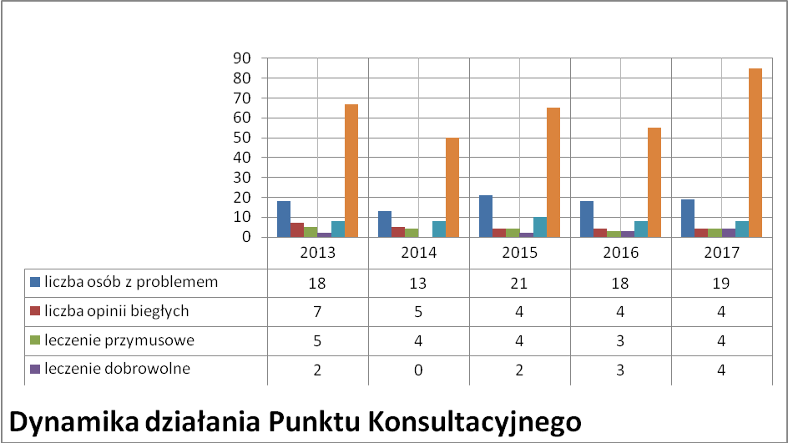

Swoje trzeźwienie i rozwój duchowy mogli kontynuować na grupie wsparcia. Uczestnicy mitingów naszej gminy mają możliwość uczestnictwa w grupie AA w Rawiczu, Gostyniu oraz w Stowarzyszeniu „Zgoda na trzeźwość”, z którym to GKRPA współpracuje. Działają także na terenie Gminy w ramach NFZ Poradnia Zdrowia Psychicznego oraz Poradnia Leczenia Uzależnień. Poradnie czynne są w godzinach rannych i popołudniowych. Współpraca z tymi placówkami układa się bardzo dobrze. Jest to dobra baza zasobów do utrzymania trzeźwości i rozwiązywania problemów wynikających ze szkodliwego picia alkoholu ,leczenia uzależnień i współuzależnienia .Najczęściej to rodziny osób pijących szkodliwie i uzależnionych zgłaszają się do różnych instytucji udzielających pomocy z oczekiwaniem skłonienia ich pijących bliskich do podjęcia leczenia uzależnienia lub zmiany modelu picia.

Przemoc domowa i rówieśnicza
Nadużywanie alkoholu nie ogranicza się tylko do szkód i strat jakie ponosi osoba pijąca lecz dotyczy to także członków ich rodzin i najbliższego otoczenia. Życie w bliskiej relacji z osobą uzależnioną staje się przyczyną stałych zaburzeń określanych współuzależnieniem. U osób współuzależnionych często występują rożnego rodzaju choroby o podłożu psychosomatycznym, a także problemy emocjonalne, zaburzenia depresyjne i lękowe. Dzieci i młodzież żyjące w rodzinach alkoholowych to w Polsce populacja licząca 1,5-2 mln osób.
Z danych Komisji na terenie Gminy Miejska Górka i zgłoszonych interwencjach Policji w środowiskach zagrożonych w 2017 r. są dzieci niepełnoletnie, a także osoby niepełnosprawne. Przemoc w rodzinie to jednorazowe albo powtarzające się umyślne działanie lub zaniechanie naruszające prawa i dobra osobiste osób najbliższych. Często ofiarami i świadkami przemocy stają się dzieci. Przeprowadzone w 2014 roku na zlecenie Ministerstwa Pracy i Polityki Społecznej badania pokazują, że prawie 37% Polaków zna przypadki przemocy wobec kobiet, a 20% przemocy wobec mężczyzn. Polacy dostrzegają także zależność pomiędzy stanem nietrzeźwości sprawcy a stosowanej przez niego przemocy, wskazując nadużywanie alkoholu i uzależnienia jako czynnik ryzyka wystąpienia przemocy w rodzinie. Osoby te doznały jednej z czterech form przemocy(psychicznej, fizycznej, ekonomicznej, seksualnej). Ponadto przemocy fizycznej najczęściej doświadczają dzieci i młodzież, których rodzice nadużywają alkoholu. Takie postępowanie z perspektywy prawnej jest przestępstwem znęcania się nad rodziną, ściganym przez prawo(art.207 k.k).
Na terenie naszej gminy pomoc i informację można otrzymać w siedzibie Ośrodka Pomocy Społecznej, Gminnej Komisji Rozwiązywania Problemów Alkoholowych, Policji i pedagoga szkolnego. Działania w obszarze przemocy prowadzi Zespół Interdyscyplinarny przy Ośrodku Pomocy Społecznej. W roku 2017 przyjął 29 wniosków-Niebieska Karta, sporządzonych przez Policję, Ośrodek Pomocy Społecznej i Gminną Komisję Rozwiązywania Problemów Alkoholowych.

Poniższa tabela przedstawia odpowiedzi na następujący problem: ,,Problem przemocy domowej jest sztucznie wyolbrzymiany. Kłótnie i rękoczyny zdarzają się powszechnie w wielu domach i nie ma powodu z tego robić problemu”

TAK |  | NIE |  | NIE WIEM
7 | % | 81 | % | 12 | %

Dorośli respondenci z reguły nie lekceważą problemu przemocy domowej, a większość badanych chce pomóc ofiarom przemocy.
 | TAK |  | NIE |  | NIE  WIEM
Ofiarom przemocy nie warto pomagać, gdyż i tak wycofają swoje zarzuty i wrócą do sprawcy | 14 | % | 70 | % | 16 | %

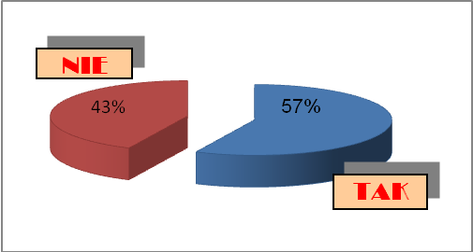

Tab. ,,Czy stosowanie kar fizycznych przez rodziców powinno być zakazane prawnie?”
W/w wykres pokazuje, że nadal model karania cielesnego ma miejsce w naszej społeczności, co może świadczyć o braku umiejętności wychowawczych i rodzicielskich rodziców.

Systematycznie prowadzi się szkolenia dla nauczycieli, młodzieży szkolnej, rodziców, członków Zespołu Interdyscyplinarnego i Gminnej Komisji Rozwiązywania Problemów Alkoholowych.
Od 2011roku przeszkoleni nauczyciele w klasach IV-tych prowadzą program profilaktyczny ,,Saper” czyli jak rozminować agresję rówieśniczą, która pociąga za sobą przemoc. Od 2015r kontynuację tego programu rozszerzono o klasę V. W 2017 roku program kontynuuje także obecna klasa VII.
Właściwe postępowanie ze sprawcą i ofiarami w przypadku przemocy określa Ustawa o Przeciwdziałaniu Przemocy w Rodzinie z dnia 29 lipca 2005 roku. Nowelizacja tej ustawy wprowadziła z dniem 1 sierpnia 2010 r szereg skutecznych rozwiązań, które służyć mają ochronie rodzin przed przemocą. W porozumieniu z Organami Policji uruchomiona Niebieska Karta – prośba o pomoc jest podstawą do interwencji wobec przemocy w rodzinie. ,,Niebieska Procedura” rozporządzeniem Rady Ministrów z dnia 13 września 2011 roku w nowelizacji rozszerza kompetencje stosowania tych procedur poza Policją i OPS do placówki ochrony zdrowia, placówki systemu oświaty, gminnej komisji RPA.
Jak wynika z Ogólnopolskiego Raportu Najwyższej Izby Kontroli szkoła staje się coraz mniej bezpiecznym miejscem. Niektóre placówki stosują system monitoringu poprzez kamery zainstalowane w szkołach. Pewna część uczniów przejmuje wzorce i zasady czasem funkcjonujące jak w wojsku, więzieniu czy filmie. Na szczęście na gruncie lokalnym w naszej gminie te zachowania nie dominują ale zastanawiające jest zjawisko cyberprzemocy. W związku z tym zjawiskiem prowadzone są systematyczne działania edukacyjne w formie warsztatów z tematu ,,fonoholizm" (nadużywanie telefonu komórkowego, komputera, laptopa, gier internetowych) oraz komunikacji w najmłodszych klasach czyli od I-III.

 | TAK |  | NIE
Czy doświadczyłeś przez Internet lub sms takich zachowań jak wulgarne wyzwiska, straszenie ośmieszanie | 31 | % | 69 | %
Czy byłeś kiedykolwiek przez rówieśników zmuszany do robienia czegoś, czego nie chciałeś robić? | 13 | % | 87 | %
Czy zostałeś kiedykolwiek napadnięty i okradziony? | 3 | % | 97 | %

Tab. Zachowania w zakresie agresji przemocy rówieśniczej-wg diagnozy 2013r

Nietrzeźwość w miejscach publicznych oraz interwencje domowe

Na podstawie informacji z Komendy Powiatowej Policji w Rawiczu nadal problemem są nietrzeźwi kierowcy. Rodziny zgłaszają problemy z użyciem alkoholu. Liczba interwencji domowych świadczy o wiedzy społeczeństwa i przerwaniu wstydliwego mitu o problemach i szukaniu właściwej pomocy. Nie mniej jednak liczba interwencji ma tendencje wzrostowe i problemy dotyczą tych samych środowisk.

 | 2011 | 2012 | 2013 | 2014 | 2015 | 2016 | 2017
Nietrzeźwi kierujący pojazdami | 8 | 23 | 14 | Brak danych | 14 | 28 | 15
Interwencje domowe z powodu nietrzeźwości  Niebieska Karta | 51  24 | 78  18 | 58  6 | 32  6 | 50  16 | 27  12 | 92  23
Interwencje w miejscach publicznych | 81 | 138 | 152 | 155 | 136 | 232 | 459
Inne zagrożeni  (kradzieże, włamania) | 11 | 5 | 7 | 1 | 6 | 15 | 22
Liczba osób zatrzymanych do wytrzeźwienia | 12 | 13 | 4 | 8 | 12 | 12 | 20

Tab. Skala problemów związanych z używaniem alkoholu przez kierowców jak i innych zagrożeń dla gminy Miejska Górka

Alkohol i młodzież

Picie alkoholu przez młodych ludzi jest najczęstszym zachowaniem ryzykownym. Nastolatki bardzo wcześnie poznają smak alkoholu i jest on najbardziej rozpowszechnioną substancją psychoaktywną po którą sięgają. Niejednokrotnie łączą ją z paleniem papierosów, a w ostatnich czasach eksperymentowaniem z dopalaczami.
Kontakt z alkoholem ma za sobą 72% gimnazjalistów z klas III i 93 % uczniów klas II szkół ponadgimnazjalnych. Prawie 30% z nich pierwszy raz sięgnęło po alkohol, mając 13 lat.
Ostatnie badania (ESPAD 2015) wskazują,
iż w Polsce nastąpiło zatrzymanie tendencji wzrostowej a nawet spadek pewnych wskaźników dotyczących sięgania przez młodych ludzi po środki psychoaktywne. Najbardziej popularnym napojem alkoholowym wśród młodzieży młodszej, jak i starszej jest piwo dalej wódka potem wino. Nadal wysoka dostępność alkoholu za niemożliwe do zdobycia piwo uznało zaledwie 4,5% uczniów młodszych i 11% starszych.
Młodzież coraz mniej obawia się szkód zdrowotnych związanych z piciem alkoholu. W związku ze słabo ukształtowaną strukturą układu nerwowego droga do uzależnienia jest krótsza a szkody większe. Model spożycia alkoholu przez młodych ludzi ma wpływ w przyszłości na ogólny stan zdrowia społeczeństwa.

Tab. Hierarchia zagrożeń według oceny młodzieży naszej gminy.(2013r)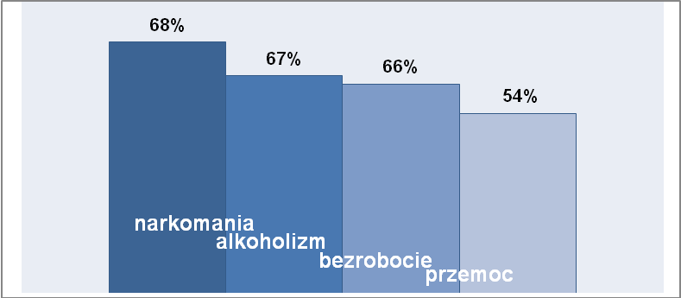

Młodzi ludzie coraz częściej mają tendencję do podejmowania zachowań ryzykownych dla zdrowia zwłaszcza w grupie rówieśniczej lub starszej. Pod pojęciem zachowań ryzykownych należy rozumieć używanie środków
psychoaktywnych - eksperymentowanie lub branie (alkohol, tytoń, narkotyki, dopalacze). Używki stanowią warunek ,,dobrej zabawy” oraz akceptacji grupy

Poniższa tabelka zadaje pytanie gdzie byli dorośli, rodzice i właściciele lokali dyskotek.
Gdzie ostatni raz piłeś alkohol? | Klasa SP  VI | Gimnazjum  kl.III | Klasa  II ponadgimnazjalna
w szkole | 0% | 0% | 2%
u siebie w domu | 20% | 11% | 18%
na dyskotece | 0% | 19% | 26%
u kogoś w domu | 20% | 22% | 26%
w parku | 7% | 10% | 4%
pod sklepem | O% | 1% | 7%

Tab. Wg raportu(2013r)przedstawia środowisko, w którym pije się alkohol.

Od wielu lat systematycznie prowadzi się działania informacyjno-edukacyjne poprzez profesjonalne programy profilaktyczne, gdzie edukatorami są przeszkoleni nauczyciele.
klasy | 2011r | 2012r | 2013 | 2014 | 2015 | 2016 | 2017
Klasa VI SP | III  Elementarz | III  Elementarz | III Elementarz | III Elementarz | III Elementarz | III Elementarz | III  Elementarz
KLASA III GIMNAZJUM | Odlot | Odlot | Odlot | Odlot | Odlot | Odlot | Odlot
KLASA  I SP | Zanim spróbujesz | Zanim spróbujesz | Zanim spróbujesz | Zanim spróbujesz | Zanim spróbujesz | Zanim Spróbujesz | Zanim Spróbujesz
KLASA IV | Saper | Saper | Saper | Saper | Saper | Saper | Saper
KLASY PONADGIMNAZJALNE | FAS | FAS | FAS | FAS | FAS | FAS | FAS
KLASY GIMN |  |  |  |  |  | Archipelag skarbów  (w Miejskiej Górce) | Archipelag skarbów  W Gostkowie
KLASY 0-III  SP |  |  |  |  |  | Przyjaciele Zippiego | Przyjaciele Zippiego
KLASY V  SP |  |  |  |  |  | Saper | Saper
KLASY VII  SP |  |  |  |  |  |  | Saper
Tab. Profesjonalne i rekomendowane programy profilaktyczne dla młodzieży realizowane w szkołach na terenie Gminy Miejska Górka

Poniższe tabelki pokazują: preferencję spożywania napojów alkoholowych oraz wizerunek osoby uzależnionej widziany przez młodzież.

 | Szkoły podst.  kl. VI |  | Gimnazjum  kl. III |  | Szkoły ponadgimn.  kl. II
PIWO | 80 | % | 63 | % | 65 | %
WINO, KOKTAIL | 20 | % | 13 | % | 14 | %
WÓDKA, LIKIER | 0 | % | 24 | % | 21 | %

Czy alkoholik to człowiek, który: | Szk. podst. Kl. VI |  | Gimnazjum  kl. III |  | Szkoły  ponadgimnazjalne kl. III
Pije codziennie | 80 | % | 53 | % | 53 | %
Chodzi brudny i zaniedbany | 10 | % | 5 | % | 2 | %
Gdy zacznie pić, nie potrafi przerwać w dowolnym momencie | 43 | % | 61 | % | 46 | %

Dla dzieci z grupy ryzyka społecznego prowadzona jest świetlica opiekuńczo-wychowawcza przy Szkole Podstawowej w Miejskiej Górce pt. „Majster – klepka”. Uczestniczy w niej 25 dzieci a zajęcia odbywają się 2 razy w tygodniu po 2 godziny. Zajęcia pomagają rozwijać własną osobowość, odkrywać zainteresowania, podnosić samoocenę. Uczestnicy uczą się rozwiązywać problemy z rówieśnikami, jak i własne. Prowadzone jest także dożywianie. Analiza danych zawarta w ankietach PARPA-G1 w 2014 roku wykazała, że jedynie 5% dzieci z grupy ok.1,5 mln. otrzymało pomoc i wsparcie. Dlatego zadania związane z udzielaniem pomocy dzieciom z rodzin dysfunkcyjnych są ważne także w naszej gminie.

HANDEL NAPOJAMI ALKOHOLOWYMI

Badania ogólnopolskie pokazują, że polityka cenowa i administracyjna ma zasadniczy wpływ na ograniczenie szkód zdrowotnych związanych z nadużywaniem alkoholu. Wychodząc naprzeciw właściwej polityce wobec alkoholu a co za tym idzie ograniczeniu dostępności alkoholu ważnym ogniwem na terenie gminy jest ustalenie limitu punktów prowadzących sprzedaż napojów alkoholowych oraz zasad usytuowania tych punktów.
W wyniku uchwały Rady Miejskiej w roku 2005 limit wynosi 40 (wcześniej 50) punktów prowadzących sprzedaż napojów alkoholowych na wynos (poza piwem), oraz limit 10 (wcześniej 15) punktów sprzedaży napojów alkoholowych przeznaczonych do spożycia w miejscu sprzedaży. Analizując liczbę podmiotów handlujących napojami alkoholowymi a dostępnością fizyczną i limitem na napoje alkoholowe pow.4,5%-18% i pow.18% W roku 2013 zmniejszono limit. Gastronomia z 10-8, sklepy z 40-35.Korygowanie limitu jest istotnym zadaniem mającym na celu ograniczenie dostępności spożycia napojów alkoholowych a tym samym realizowanie ustawy.

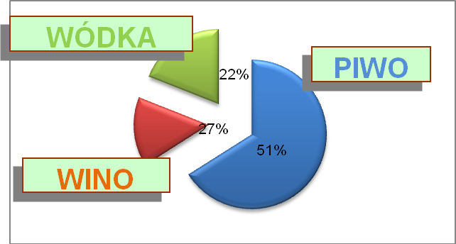
Tab. Struktura spożycia alkoholu przez mieszkańców gminy(2013r)

Skala problemów alkoholowych a także wskaźnik uzależnień wynika z tzw. modelu picia. W Polsce dominuje model anglosaski. W większości jesteśmy konsumentami napojów alkoholowych. Preferuje się spożycie napojów alkoholowych o niższej zawartości alkoholu. Nikt nie sięga po alkohol po to, aby mieć problemy. Przeciwnie każdy, kto spożywa alkohol oczekuje korzyści – chce poprawić sobie nastrój, ubarwić szarą codzienność, ułatwić kontakty towarzyskie, zrelaksować się, zapomnieć o przykrych sprawach. Niektórzy nawet wierzą, że alkohol może mieć korzystne działanie zdrowotne.

Gminna Komisja Rozwiązywania Problemów Alkoholowych w ramach swoich zadań prowadzi szkolenia dla sprzedawców systematycznie co roku. Średnia frekwencja uczestników szkolenia to 23 osoby. Szkolenie były pod kątem przestrzegania Ustawy o Wychowaniu w Trzeźwości i Przeciwdziałaniu Alkoholizmowi (zakaz sprzedaży alkoholu nieletnim i nietrzeźwym, informacje o szkodliwości nadużywania alkoholu, zakaz reklamy, spożywanie alkoholu w miejscach publicznych, kontrola oświadczeń). Kontrolę przeprowadzono w 9 placówkach-sklepach . Kontrole przebiegły pozytywnie. Niepokojący jest fakt, że młodzież niepełnoletnia nie ma problemu z zakupem alkoholu. Ten fakt świadczy o konieczności systematycznej edukacji sprzedawców napojów alkoholowych. W lipca 2013 roku Małopolskie Centrum Profilaktyki z Krakowa przeprowadziło ,,Badanie dostępności napojów alkoholowych dla osób nieletnich w punktach sprzedaży ”Tajny klient”. Badaniami objęto 20 placówek handlujących napojami alkoholowymi w Gminie Miejska Górka. Była to też odpowiedź na realizację kampanii ,,Pozory mylą dowód nie”.

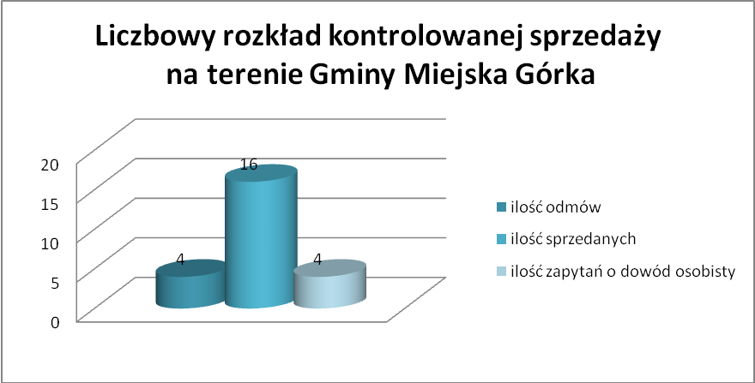

Innym problemem jest bierność dorosłych świadków sprzedaży alkoholu osobom nieletnim i nietrzeźwym dlatego edukacja uniwersalna musi być prowadzona zarówno wśród sprzedawców, młodzieży i rodziców oraz społeczności lokalnej.

Na pytanie „Czy kiedyś samodzielnie kupiłeś alkohol?” uzyskano następujące odpowiedzi:

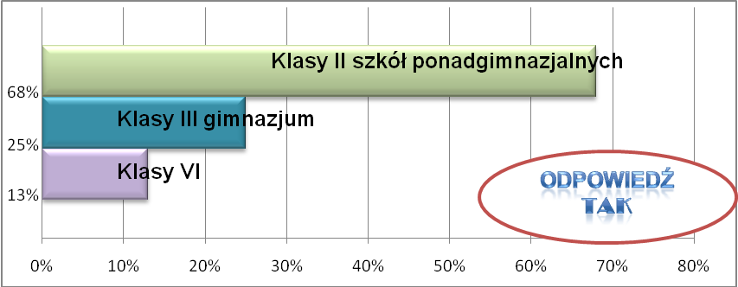

Jak z powyższej tabelki wynika, zakup alkoholu nie stwarza dla dzieci i młodzieży większych problemów – sprzedawcy sprzedają alkohol nawet 13-latkom.
W związku z nowymi zapisami prawnymi do Ustawy o Wychowaniu w Trzeźwości i Przeciwdziałaniu Alkoholizmowi sprzedawca zostaje uprawniony do żądania dokumentu tożsamości potwierdzającego wiek kupującego alkohol.
Jednocześnie Ustawa z dnia 02.07.2004r.o swobodzie działalności gospodarczej określa tryb i warunki przeprowadzenia kontroli.

Od jakiego wieku powinno się sprzedawać alkohol
Bez ograniczeń | 1 | %
Od 12 lat | 0 | %
Od 14 lat | 2 | %
Od 16 lat | 23 | %
Od 18 lat | 65 | %
Od 21 lat | 9 | %

Tab. Zdanie młodzieży na temat granicy wieku osób kupujących alkohol wg raportu.

Jak to wygląda w porównaniu z danymi z badań ogólnopolskich i badań w innych gminach

spożywanie alkoholu w poprzednim miesiącu wśród uczniów.

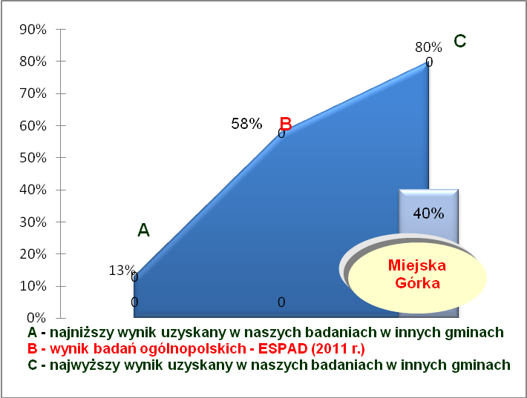
Dla
15-latków

DANE DOTYCZĄCE MIEJSC I FORM POMOCY DLA OSÓB Z PROBLEMAMI
ALKOHOLOWYM, WSPÓŁUZALEŻNIONYCH ORAZ SKUTKÓW
NIETRZEŹWOŚCI W 2017 ROKU

- Rozmowa informacyjno-edukacyjna, motywująca do podjęcia leczenia
Punkt Konsultacyjny dla osób z problemem alkoholowym i przemocy w rodzinie czynny jest w piątek od godz.17.00-20.00
Siedziba mieści się w Urzędzie Miasta
Z tej formy pomocy w 2017 r. skorzystało - 38 osób
(2016 r. -51 osób.)

- Leczenie ambulatoryjne, wizyty w Poradni Leczenia Uzależnień w Miejskiej Górce.
liczba wizyt w 2017 r. -porad-507, osób- 74
(2016r- porad -367- 56 osób)

- Leczenie w placówce stacjonarnej.
Z leczenia w 2017r skorzystały 8 osoby-(2016r. – 6)
Osoby, które skorzystały z leczenia stacjonarnego i grupy wsparcia
zdecydowanie utrzymywały abstynencję.

- Grupa wsparcia AA w każdy poniedziałek od godz.18.00-Rawicz
Działalność anonimowa

- Grupa Al-anon dla współuzależnionych kobiet- działalność w Rawiczu
czwartek od godz. 18.00

- Zgłoszenie- interwencja domowa- przez Policję.
W 2017 roku odbyło się- 92 (2016r. -27)

- Problemy związane z nietrzeźwością nieletnich.
W 2017-roku-0 (2016r. – 0)

- Wypadki drogowe z udziałem nietrzeźwych kierowców
liczba nietrzeźwych kierowców w 2017r- 15 (2016 r.-28)
- Zespół Interdyscyplinarny -w 2017r– 29 (2016-15 wniosków)

Populacje osób, u których występują różne kategorie problemów uzależnień
(dane szacunkowe wg. PARPA)

 |  | W Polsce 38,6 mln | W mieście 100 tys. mieszk. | W mieście Miejska Górka 3369 mieszk. | W gminie  Miejska Górka  9583 mieszk.
Liczba osób uzależnionych od alkoholu | ok. 2-3% populacji | Ok. 800 tys. | ok. 2.000 osób | ok. 67 osób | ok. 191 osób
Dorośli żyjący w otoczeniu alkoholika (współmałżonkowie, rodzice) | ok. 4% populacji | Ok. 1,5 mln | ok. 4.000 osób | ok. 134 osoby | ok. 382 osób
Dzieci wychowujące się w rodzinach alkoholików | ok. 4% populacji | Ok. 1,5 mln | ok. 4.000 osób | ok. 134 osoby | ok. 382 osób
Osoby pijące szkodliwie | 5-7% populacji | 2-2,5 mln | 5.000-7.000 osób | 175-245 osób | ok. 475-665 osób
Ofiary przemocy domowej w rodzinach z problemem alkoholowym | 2/3 osób dorosłych oraz 2/3 dzieci z tych rodzin | Razem  ok 2 mln osób: dorosłych i dzieci | ok. 5.300  osób:  dorosłych i dzieci | Około 198  osób: dorosłych i dzieci | Około 570 osób: dorosłych i dzieci

Jak z powyższej tabeli wynika, w naszej gminie żyje szacunkowo:

-osób uzależnionych od alkoholu -191-285
- osób dorosłych żyjących w rodzinach alkoholowych - 382
- dzieci wychowujących się w rodzinach alkoholików - 382
- osób pijących szkodliwie, nie uzależnionych od alkoholu - 475-665
- ofiar przemocy w rodzinach z problemem alkoholowym - 570 dzieci i dorosłych

Mając na uwadze powyższe dane dla każdej z tych grup problemowych program zawiera formy i metody działania opisane w realizacji zadań.

II. CELE GMINNEGO PROGRAMU

1.Cele główne:
- zapobieganie powstawaniu nowych problemów alkoholowych
- zmniejszenie rozmiarów istniejących problemów
2.Cele szczegółowe:
- zmniejszenie indywidualnych zagrożeń wynikających z picia alkoholu
- zmniejszenie liczby zachowań ryzykownych dzieci i młodzieży
- zwiększenie liczby osób z problemem alkoholowym, korzystających z różnych form pomocy
- zwiększenie liczby osób leczonych w placówkach lecznictwa odwykowego
- zwiększenie liczby uczestniczących w szkoleniach dla przedsiębiorców handlujących napojami alkoholowym
- zmniejszenie liczby nietrzeźwych kierowców

III. ZADANIA GMINNEGO PROGRAMU

- Zwiększanie dostępności pomocy terapeutycznej i rehabilitacyjnej dla osób uzależnionych od alkoholu
- Współpraca z placówkami leczenia uzależnień, z których korzystają mieszkańcy Miasta/Gminy Miejska Górka: Poradnia Leczenia Uzależnień, Poradnie Zdrowia Psychicznego w Miejskiej Górce, Oddział Leczenia Uzależnień w Kościanie, Czarkowie, Murowańcu, Miliczu.
- Dofinansowanie programów terapeutycznych dla osób uzależnionych od alkoholu współuzależnionych, członków rodzin oraz osób związanych z przemocą i kryzysami w rodzinie.
- Dofinansowanie działalności (koszty utrzymania) punktu konsultacyjnego dla osób z problemem alkoholowym i przemocy w rodzinie (Punkt Konsultacyjny –siedziba Urząd Miejski w Miejskiej Górce).
- Dofinansowanie szkoleń pracowników lecznictwa odwykowego.
- Sfinansowanie specjalisty-psychologa dla osób z grupy ryzyka społecznego.(dyżur 1 x w tygodniu w Urzędzie Miasta)

- Udzielanie rodzinom, w których występują problemy alkoholowe, pomocy psychospołecznej i prawnej, a w szczególności ochrony przed przemocą w rodzinie

- finansowanie/dofinansowanie działalności świetlic opiekuńczo-wychowawczych i innych struktur dla dzieci z rodzin z problemem alkoholowym.
- dofinansowanie wybranych programów terapeutycznych dla osób współuzależnionych oraz dzieci wychowujących się w rodzinach z problemem alkoholowym i problemem przemocy.
- współdziałanie w zakresie procedury ,,Niebieska Karta.”
- zapewnienie profesjonalnej pomocy interwencyjnej i terapeutycznej dzieciom – ofiarom przemocy oraz ich rodzinom.
- dofinansowanie programów terapeutycznych dla dzieci – ofiar przemocy.
- finansowanie wyjazdów, kolonii dla dzieci z rodzin z problemem alkoholowym i przemocy.

- Prowadzenie profilaktycznej działalności informacyjnej i edukacyjnej w zakresie rozwiązywania problemów alkoholowych i przeciwdziałania narkomanii, w szczególności dla dzieci i młodzieży, w tym prowadzenie pozalekcyjnych zajęć sportowych, a także działań na rzecz dożywiania dzieci uczestniczących w pozalekcyjnych programach opiekuńczo – wychowawczych i socjoterapeutycznych

- Dofinansowanie realizacji przez nauczycieli programów profilaktycznych dla uczniów w szkołach podstawowych, i zespole szkół w ramach szkolnego programy profilaktyki.
- wspieranie i dofinansowanie imprez i konkursów dla dzieci i młodzieży o tematyce z zakresu profilaktyki uzależnień będących elementami rekomendowanych programów profilaktycznych.
- wspieranie edukacji rodziców i wychowawców w zakresie pomocy młodzieży w utrzymaniu abstynencji oraz kształtowaniu atmosfery społecznej negującej nadmierne używanie alkoholu.
- edukacja lokalnych decydentów i radnych
- finansowanie programów z profilaktyki selektywnej dla grup podwyższonego ryzyka
- promowanie/ wspieranie/ dofinansowanie zajęć sportowych będących elementami szerszego programu profilaktycznego w zakresie organizacji czasu wolnego dla dzieci i młodzieży w Gminie Miejska Górka.
- finansowanie interdyscyplinarnych szkoleń na temat przemocy w rodzinie i współpracy służb oraz szkoleń dla grup zawodowych realizujących zadania w zakresie przemocy.
- prowadzenie kampanii edukacyjnych związanych z profilaktyką problemów alkoholowych przemocy, organizowanie festynów profilaktycznych, obchodów lokalnych dni np. trzeźwości, światowego dnia FAS, debat w lokalnych mediach w ramach realizacji kampanii ogólnopolskich czy wojewódzkich.
- działalność na rzecz przeciwdziałania nietrzeźwości kierowców i bezpieczeństwa w miejscach publicznych, edukacja w środowisku szkolnym, realizacja kampanii, współpraca z zakładami pracy.
- finansowanie i wspieranie programów i zajęć mających na celu kształtowanie właściwych postaw dzieci i młodzieży wobec alkoholu, m.in. poprzez promowanie zdrowego stylu życia, zagospodarowanie wolnego czasu dzieci i młodzieży.
- współpraca z lokalnymi mediami – Gazeta, Wiadomości Miejskogóreckie” w zakresie profilaktyki i rozwiązywania problemów uzależnień i przemocy w rodzinie.
- wspieranie/finansowanie kampanii i szkoleń na temat przeciwdziałania przemocy i agresji.
- finansowanie/organizowanie szkoleń dla przedsiębiorców handlujących alkoholem.

- Wspomaganie działalności instytucji, stowarzyszeń i osób fizycznych, służącej rozwiązywaniu problemów alkoholowych

- współpraca z instytucjami i podmiotami pozarządowymi, organizacjami sportowymi, kulturalno-oświatowymi i innymi w zakresie realizacji zajęć z profilaktyki uniwersalnej i selektywnej.
- wsparcie merytoryczne i dofinansowanie zadań dla stowarzyszeń abstynenckich.

- Podejmowanie interwencji w związku z naruszeniem przepisów określonych w art. 13[1] i 15 ustawy (zakaz reklamy i sprzedaży alkoholu nieletnim) oraz występowanie przed sądem w charakterze oskarżyciela publicznego

- Zapewnienie warunków działania/pracy Gminnej Komisji Rozwiązywania Problemów Alkoholowych, Punktu Konsultacyjnego w Miejskiej Górce.
- Zabezpieczenie lokalowe i finansowe pracy GKRPA.
- Finansowanie szkoleń członków Komisji- 44 godz. (obowiązek ustawowy)

IV. WSPÓŁPRACA Z INSTYTUCJAMI W ZAKRESIE WSPÓŁREALIZACJI ZADAŃ WYNIKAJĄCYCH Z GMINNEGO PROGRAMU PROFILAKTYKI I ROZWIĄZYWANIA PROBLEMÓW ALKOHOLOWYCH

- Urząd Marszałkowski
- Wielkopolski Urząd Wojewódzki
- Komenda Powiatowa Policji w Rawiczu
- Ośrodek Pomocy Społecznej w Miejskiej Górce
- Szkoły i inne placówki oświatowe w gminie Miejska Górka
- Kościół katolicki i inne związki wyznaniowe
- Organizacje pozarządowe i fundacje (np. Wielkopolska Fundacja ETOH w Poznaniu)
- Powiatowa Stacja Sanitarno-Epidemiologiczna w Rawiczu
- Ośrodek Kultury,Sportu i Aktywności Lokalnej w Miejskiej Górce
- Uniwersytet II Wieku
- Placówki Służby Zdrowia

V. MONITOROWANIE STANU PROBLEMÓW ALKOHOLOWYCH I PRZEMOCY
W RODZINIE

- Zbieranie i opracowywanie danych statystycznych dotyczących problemów alkoholowych, w tym przeciwdziałania przemocy w rodzinie
-realizacja –GKRPA, Punkt Konsultacyjny dla osób z problemem alkoholowym i przemocy w rodzinie, OPS, Policja;
- Dokonanie diagnozy opartej na cyklicznych, rzetelnych badaniach problemów i zjawisk związanych z nadużywaniem alkoholu przez dzieci, młodzież szkolną realizują podległe Gminie szkoły w ramach szkolnego programu profilaktyki (ankiety);
- Gromadzenie bazy danych o miejscach i formach pomocy dla osób z problemem alkoholowym (zasoby na terenie gminy- Punkt Konsultacyjny oraz OPS w Miejskiej Górce;
- Pozyskiwanie danych nt. stanu lecznictwa odwykowego oraz ich ocena z
PZP–PLU w Miejskiej Górce;
- Pozyskiwanie danych nt. liczby interwencji domowych, liczby przestępstw, danych dotyczących przestępczości nieletnich oraz liczby wypadków drogowych spowodowanych przez „nietrzeźwych” i ich ofiar za pośrednictwem Komendy Policji w Rawiczu;
- Współpraca z innymi instytucjami zajmującymi się profilaktyką i rozwiązywaniem problemów alkoholowych w celu pozyskiwania przydatnych danych do diagnozy problemów alkoholowych w gminie-stowarzyszenia i powiecie -PSSE;

Wskaźniki monitoringu – skuteczności programu
- Liczba osób objęta leczeniem szpitalnym
- Liczba osób objęta leczeniem ambulatoryjnym(PZP)
- Liczba osób objęta działaniami pomocowymi z grup ryzyka-Punkt Konsultacyjny
- Liczba utworzonych zespołów interdyscyplinarnych
- Liczba dzieci i młodzieży objęta działaniami profilaktycznymi, edukacyjnymi
i informacyjnymi w szkołach
- Liczba rodziców uczestniczących w działaniach edukacyjnych prowadzonych
w szkołach zwykle ok.50% liczby uczniów w szkole
- Liczba odbiorców projektów realizowanych przez organizacje pozarządowe lub inne
- Liczba kontroli punktów sprzedaży napojów alkoholowych

VI. SPOSOBY REALIZACJI ZADAŃ

- Realizacja Gminnego Programu Profilaktyki i Rozwiązywani Problemów Alkoholowych jest koordynowana przez Pełnomocnika Burmistrza
- Zadania realizowane są przez:
- Zlecanie zadań jednostkom miejskim/gminnym, placówkom oświatowym
w drodze konkursów ofert
- Zakupy i zlecenia zewnętrzne:
a. poprzez konkursy ofert
b. poprzez zamówienia publiczne
c. bez stosowania ustawy prawo zamówień publicznych.
d. umowy zlecenia
- Obsługę administracyjną i prawną Komisji prowadzi Urząd Miejski w Miejskiej Górce

VII. FINANSOWANIE PROGRAMU

Gminny Program realizowany będzie przez cały rok kalendarzowy w ramach środków
finansowych planowanych w budżecie Miasta/Gminy, pozyskiwanych zgodnie z art. 9 Ustawy o Wychowaniu w Trzeźwości i Przeciwdziałaniu Alkoholizmowi z tytułu wydawania zezwoleń na sprzedaż napojów alkoholowych. Określa je preliminarz wydatków opracowany na dany rok, zgodny z projektem budżetu Gminy w dziale 851 – ochrona zdrowia, w rozdziale 85154 - przeciwdziałanie alkoholizmowi.

Zaplanowano kwotę 140.000 zł w tym 18.000 zł na Przeciwdziałanie Narkomanii.
Niewykorzystane środki przeznaczone na realizację Programu przesuwa się jako środki niewygasające na realizację zadań wymagających kontynuacji w roku następnym do momentu uprawomocnienia się nowego Gminnego Programu. Dopuszcza się możliwość aneksowania umów na kolejny rok w celu kontynuacji zadania.

Zasady wynagradzania członków komisji
- Członek komisji otrzymuje miesięczne wynagrodzenie w wysokości 120,00 zł za realizowane zadania, prace w Komisji i udział w posiedzeniu.
- Za pełnione dyżury w Punkcie Konsultacyjnym 1 raz w tygodniu w godz. od.17-20.00 otrzymuje wynagrodzenie w kwocie 30 zł. (2 członków pełni dyżur)
- Za kontrole w placówkach handlujących napojami alkoholowymi-50 zł za 1 placówkę.
(Kontrola przestrzegania Ustawy o wychowaniu w trzeźwości-zasady kontroli zgodne z ustawą o swobodzie działalności gospodarczej)
- Członkowie komisji działają na zasadzie powołania przez Burmistrza.
- Członkowie komisji nie zatrudnieni w Urzędzie otrzymują zwrot kosztów podróży
związanych z udziałem w szkoleniach w związku z podnoszeniem kwalifikacji na zasadach określonych regulaminem Urzędu.

VIII. SPOSÓB SPRAWOZDANIA

Sprawozdanie finansowe i merytoryczne z realizacji Programu, będące integralną częścią rocznego sprawozdania budżetowego, przedstawiane jest Radzie Miejskiej przez Pełnomocnika Burmistrza ds. realizacji GPPiRPA.

IX. RAMOWY PLAN REALIZACJI I FINANSOWANIA

l.p | Zadania do realizacji | Zadania szczegółowe | Kwotowa wydatków
1 | Zwiększanie dostępności pomocy terapeutycznej i rehabilitacyjnej dla osób uzależnionych od alkoholu | - współpraca z placówkami leczenia uzależnień, z których korzystają mieszkańcy Miasta/Gminy Miejska Górka  - dofinansowanie programów terapeutycznych dla osób uzależnionych od alkoholu i współuzależnionych  - dofinansowanie programów związanych z przemocą w rodzinie i kryzysami rodzinnymi  - dofinansowanie działalności Punktu Konsultacyjnego dla osób z problemem alkoholowym i przemocy w rodzinie w Miejskiej Górce  - finansowanie opinii biegłych w przedmiocie uzależnienia od alkoholu  -prenumerata czasopism, zakup lektur tematycznych,  - dofinansowanie szkoleń dla pracowników lecznictwa odwykowego | 15.000,00
2 | Udzielanie rodzinom, w których występują problemy alkoholowe, pomocy psychospołecznej i prawnej, a w szczególności ochrony przed przemocą w rodzinie | - finansowanie /dofinansowanie działalności świetlicy opiekuńczo-wychowawczej oraz innych struktur dla dzieci i młodzieży z rodzin z problemem alkoholowym  - dofinansowanie wybranych programów terapeutycznych dla osób współuzależnionych oraz dzieci wychowujących się w rodzinach z problemem alkoholowym  - tworzenie i koordynowanie lokalnego systemu przeciwdziałania przemocy w rodzinie z problemem alkoholowym poprzez monitorowanie realizowanych działań  - współdziałanie ze strukturami policji, pomocy społecznej, sądami i prokuraturą  w zakresie wdrożenia procedury „Niebieska Karta”  - funkcjonowanie interdyscyplinarnego zespołu ds. przeciwdziałania przemocy w rodzinie –finansowanie szkoleń dla osób działających w obszarze przemocy  -pomoc psychologa -umowa  realizacja we współpracy z OPS  - zapewnienie profesjonalnej pomocy interwencyjnej i terapeutycznej dzieciom – ofiarom przemocy oraz ich rodzinom  - finansowanie wyjazdów, kolonii dla dzieci z rodzin z problemem alkoholowym i przemocy | 28.000,00
3 | Prowadzenie profilaktycznej działalności informacyjnej i edukacyjnej w zakresie rozwiązywania problemów alkoholowych i przeciwdziałania narkomanii, w szczególności dla dzieci i młodzieży, w tym prowadzenie pozalekcyjnych zajęć sportowych, a także działań na rzecz dożywiania dzieci uczestniczących w pozalekcyjnych programach opiekuńczo – wychowawczych i socjoterapeutycznych | - dofinansowanie programów profilaktycznych dla uczniów realizowanych w szkołach w ramach szkolnego programu profilaktyki  - finansowanie programów i zajęć mających na celu kształtowanie właściwych postaw dzieci i młodzieży wobec alkoholu, m.in. poprzez: promowanie zdrowego stylu życia, zagospodarowanie czasu wolnego dzieci  i młodzieży  -Realizacja i finansowanie takich programów jak:  III-Elementarz, Zanim spróbujesz  Profilaktyka FAS, Saper , Archipelag skarbów, Przyjaciele Zippiego i innych rekomendowanych przez PARPA  - wspieranie edukacji rodziców i wychowawców w zakresie pomocy młodzieży w utrzymaniu abstynencji oraz kształtowaniu atmosfery społecznej negującej nadmierne używanie alkoholu-wywiadówki profilaktyczne, programy wzmacniania rodziny.  - wspieranie/dofinansowanie programów sportowych będących elementami szerszej profilaktyki w zakresie organizacji czasu wolnego dzieci i młodzieży, stanowiących alternatywę wobec używania napojów alkoholowych i innych środków psychoaktywnych  - finansowanie interdyscyplinarnych szkoleń na temat przemocy w rodzinie i współpracy służb  - finansowanie/dofinansowanie szkoleń dla grup zawodowych mających lub mogących mieć kontakt ze zjawiskiem przemocy domowej, agresji i przemocy wobec dzieci (lekarzy, sędziów, prokuratorów, pracowników socjalnych, pedagogów, psychologów, policjantów)  - edukacja lokalnych decydentów i radnych  - włączanie się w realizacje ogólnopolskich kampanii promujących życie bez alkoholu i przemocy.  -zakup materiałów i gadżetów dla uczestników  kampanii  - współpraca z lokalnymi mediami w zakresie profilaktyki i rozwiązywania problemów uzależnień i przemocy w rodzinie  - finansowanie/organizowanie szkoleń dla przedsiębiorców handlujących alkoholem  - współtworzenie i współfinansowanie bezpiecznych miejsc dla dzieci z podwyższonego ryzyka jak i profilaktyki uniwersalnej –kluby, ogniska młodzieżowe i inne  -współpraca z Policją na rzecz przeciwdziałania nietrzeźwości na drogach, edukacja w szkołach, zakłady pracy, kampania społeczna | 57.000,00
4 | Wspomaganie działalności instytucji, stowarzyszeń i osób fizycznych, służącej rozwiązywaniu problemów alkoholowych | - współpraca z instytucjami i organizacjami pozarządowymi, podmiotami sportowymi, kulturalno-oświatowymi i innymi w zakresie realizacji warsztatów ,zajęć profilaktyczno-edukacyjnych dla dzieci, młodzieży i ich rodzin, szczególnie z grup podwyższonego ryzyka  - wsparcie merytoryczne i dofinansowanie zadań dla stowarzyszenia abstynenckiego  - zakup materiałów edukacyjnych. | 5.000,00
5 | Podejmowanie interwencji w związku z naruszeniem przepisów określonych w art. 13[1] i 15 ustawy (zakaz reklamy i sprzedaży alkoholu nieletnim) oraz występowanie przed sądem w charakterze oskarżyciela publicznego |  | 0.00
6 | Zapewnienie działania Gminnej Komisji Rozwiązywania Problemów Alkoholowych, Punktu Konsultacyjnego, Ośrodka Interwencji Kryzysowej, Telefonu Zaufania, | - Zabezpieczenie lokalowe i finansowe pracy GKRPA  - Finansowanie szkoleń członków Komisji (obowiązek ustawowy)  - Wynagrodzenia dla członków Komisji  - wynagrodzenia dla osób zatrudnionych w punkcie konsultacyjnym i przeprowadzających kontrole placówek handlujących napojami alkoholowymi | 17.000,000

